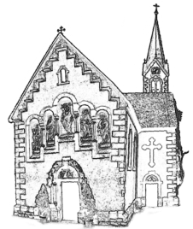 | PFARRBRIEF  BOLLETTINO  Pfarrei zur Erhöhung des Hl. Kreuzes  Parrocchia Esaltazione S. Croce  BURGSTALL – POSTAL
Nr. 13 – 2025 | 16. – 29.06. 2025
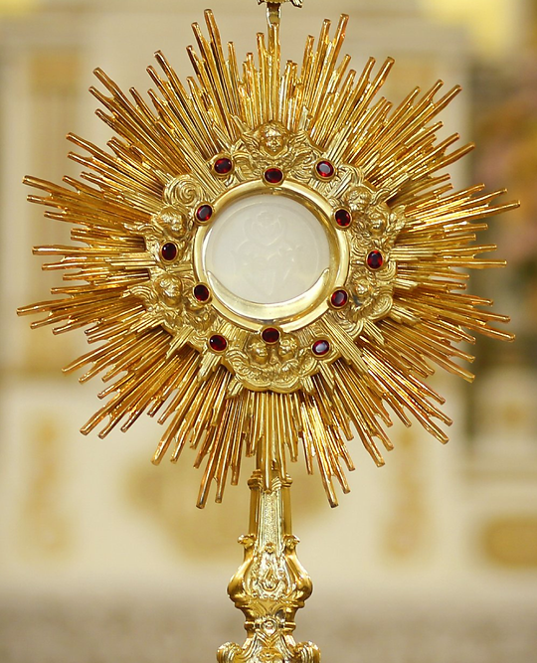

Gottesdienste – Liturgia
16. – 22.06.2025 11. Woche im Jahreskreis
MONTAG
16.06. | 18:00 | HL. MESSE als Schlussgottesdienst  der Lehrpersonen im KSL

FRONLEICHNAM-SONNTAG – DOMENICA
HOCHFEST DES LEIBES UND BLUTES JESU CHRISTI
SANTISSIMO CORPO E SANGUE DI CRISTO
22.06. | 9:00 | FESTGOTTESDIENST – HL. MESSE  Gedenken an: Edeltraud Platter (kfb)  FEIERLICHE FRONLEICHNAM-PROZESSION
Io sono il pane vivo disceso dal cielo,
dice il Signore,
se uno mangia di questo pane vivrà in eterno.
Gv 6,51
Das ist mein Leib, der für euch hingegeben wird.
Das ist mein Blut, das für euch vergossen wird!
FRONLEICHNAM: (Fron = Herr / Leichnam = Leib – Leib des Herrn), früher auch „Heilig-Bluts-Tag“ genannt, ist das Hochfest des Leibes und Blutes unseres Herrn Jesus Christus; es ist das feierliche Gedächtnis des Letzten Abendmahles, bei dem Jesus Christus sich im Mahl seiner Liebe, im Brot und Wein, verschenkte und den Auftrag gegeben hat: „Tut dies zu meinem Gedächtnis!“
23. – 29.06.2025 12. Woche im Jahreskreis
SAMSTAG – SABATO
VORABEND HERZ-JESU-SONNTAG
28.06. |  | 19:00 | FESTGOTTESDIENST: HL. MESSE  Gedenken an: Tobias Holzner (Jahrtag)  Siegfried, Josef u. Frieda Schmittner (Jahrtag)  Berta und Karl Ohrwalder  Katharina Ganthaler (kfb)  FEIERLICHE HERZ-JESU-PROZESSION
SONNTAG – X DOMENICA del tempo ordinario
HERZ-JESU-SONNTAG
29.06. |  |  | KEINE MESSE
Ora il principe di questo mondo
sarà gettato fuori.
E io, quando sarò innalzato da terra,
attirerò tutti a me.
Gv 12,31b.32
Es gibt keine größere Liebe, als wenn einer
sein Leben hingibt für seine Freunde!
 | Das Herz-Jesu-Fest ist das feierliche Gedächtnis des Todes Jesu am Kreuz. Das durchbohrte Herz ist das Zeichen seiner großen Liebe zur Welt und zu allen Menschen.

Pfarrei: pfarrei.burgstall@gmail.com
Bürozeit: DIENSTAG – MARTEDÍ ore 8:30 – 9:30 Uhr
P. Peter: Tel. 338.5803754 – E-Mail: p.peter@gmx.net
Mitteilungen
FRONLEICHNAM- und HERZ-JESU-PROZESSION
Wir laden ein, an diesen Festtagen, die hl. Messe und die Prozessionen festlich und mit tiefer Glaubensüberzeugung zu gestalten und zu feiern. Sie sind Ausdruck des Dankes und der Freude über die große Liebe Gottes, die sich in Jesus Christus geoffenbart hat und in der er sich uns schenkt im Mahl seiner Liebe und in der Hingabe seines Lebens, in seinem geöffneten Herzen, dem Sinnbild seiner Liebe.
Allen, die einen Dienst ausüben und die Prozessionen mitgestalten, sei ein herzliches „Vergelt’s Gott“ gesagt.
PFARRBRIEF – PFARRBÜRO
Ab jetzt erscheint der Pfarrbrief den Sommer über für drei Wochen. Messgedenken bitte frühzeitig bestellen!
Die Bürozeiten des Pfarrbüros sind ab jetzt bis Ende August jeweils am DIENSTAG von 8:30 – 9:30 Uhr
Gedanken zur Feier der Eucharistie
Sammle mich, Gott, aus aller Zerstreuung.
Sammle mich in Deine Liebe.
Hol mich, Gott, aus aller Einsamkeit.
Hol mich in Deine Liebe.
Verbind mich, Gott,
mit meinen Brüdern und Schwestern.
Verbind mich in Deiner Liebe.
Verein mich, Gott, mit Deiner Kirche.
Verein mich in Deiner Liebe.
Anton Rotzetter

